REQUERIMENTO Nº ___/2025
Exmo. Sr.
Rafael Vieira Faria
Presidente da Câmara Municipal
Pedro Leopoldo/MG

Senhor Presidente,

No uso de minhas atribuições regimentais, requeiro ao Excelentíssimo Senhor Prefeito Municipal que determine às responsáveis, notadamente as Secretarias Municipais de Meio Ambiente, Infraestrutura e Obras, e Planejamento Urbano, as seguintes informações referentes às obras de limpeza, desassoreamento e revitalização dos ribeirões do Município, bem como informações e documentações acerca da última reunião do Conselho Municipal de Meio Ambiente e Saneamento Básico - COMMAMSB:
Quanto ao Conselho Municipal de Meio Ambiente e Saneamento Básico - COMMAMSB, como o site da Prefeitura se encontra sem nenhuma informação referente ao Conselho (anexo 1 abaixo), solicitamos as seguintes informações e documentações:
- Cópia integral da pauta de convocação da Reunião do Conselho Municipal de Meio Ambiente e Saneamento Básico - COMMAMSB que aprovou as obras;
- Cópia integral da ata da Reunião do Conselho Municipal de Meio Ambiente e Saneamento Básico - COMMAMSB que aprovou o financiamento das referidas obras, bem como a lista dos conselheiros e autoridades presentes;
- Acesso ao projeto de intervenção/obra executado, bem como o plano de execução dos recursos destinados para a obra, do valor de R$800 mil reais (conforme anunciado pelo Prefeito Emiliano em vídeo em suas redes sociais). Da mesma forma, solicitamos informações sobre se esse é o valor total da obra ou se houve/haverá alguma suplementação ao recurso aprovado pelo Conselho;
- Caso o Projeto para tal obra não conste na pauta encaminhada aos Conselheiros previamente, conforme nos foi colocado, solicitamos exposição de motivos para formalização de urgência para que fosse pautado a utilização dos recursos fora de pauta, assim como laudo técnico que embase tal urgência;
- Cópia integral do Regimento interno do Conselho Municipal de Meio Ambiente e Saneamento Básico - COMMAMSB.
Quanto a realização das obras de limpeza, desassoreamento e revitalização do Ribeirão da Mata e do Ribeirão das Neves, solicitamos as seguintes informações e documentações:
- Acesso ao Projeto de Intervenção/Obra nos Ribeirões, com o devido prazo para execução e planejamento ambiental e financeiro, bem como o devido licenciamento ambiental - visto que não há calamidade pública que justifique a ausência do mesmo.
- Acesso integral a documentação da licitação e contrato junto a empresa que está executando a obra;
- Recebemos diversas denúncias de que não foram retiradas apenas as leucenas e outras espécies exóticas/invasoras, mas também havendo a retirada de espécies nativas e de mata ciliar (conforme anexos II), com esta última sendo praticamente suprimida em sua totalidade, inclusive com espécies nativas que haviam sido plantadas na última gestão. Dessa forma, quais foram as espécies da flora suprimidas? Qual a sua quantificação, bem como catalogação? Quais foram os técnicos (contratados ou comissionados) que acompanharam tal processo?
- Da mesma forma, quais foram as espécies da flora que não foram suprimidas e foram mantidas? Qual a sua quantificação, bem como catalogação?
- Qual o plano de contenção/prevenção enquanto ainda não houver a revitalização, visto que grande parte da mata ciliar e da vegetação foi suprimida?
- Acerca das leucenas e de outras espécies exóticas/invasoras, qual será o protocolo de remoção de tronco, plântulas e plantas juvenis, além do monitoramento, para que as mesmas sejam realmente extintas? Visto que, aparentemente, essas foram apenas podadas e não retiradas completamente, não sendo feita a remoção das raízes, bem como a extinção e remoção do vasto banco de sementes no local (anexo III).
- Qual o plano/estudo/projeto de mitigação/contenção dos impactos relativos à fauna nativa, bem como quais foram os técnicos (contratados ou comissionados) que acompanharam tal processo? É notório que houveram diversas denúncias de moradores margeantes a obra que relataram a aparição de animais silvestres em suas residências posterior ao início da obra (como serpentes, gambás norteados, dentre outros), além de relatos de destruição de ninhos de aves ativos e filhotes perdidos ou mortos. Todos esses relatos vão na contramão do Art. 225 da Constituição Federal e da Lei de Proteção da Fauna (Lei Federal 5.197/67) e a Lei de Crimes Ambientais (Lei Federal 9.605/98), que torna obrigatório ao Poder Público e a População a preservação da integridade física e dos seus processos ecológicos, principalmente os que constam dentro dos períodos reprodutivos da fauna. Considerando ainda o agravante da utilização do Fundo do Conselho Municipal de Meio Ambiente e Saneamento Básico - COMMAMSB, que necessariamente deve ser utilizado para a preservação ambiental.
- Da mesma forma, houveram denúncias de cuidadores de animais domésticos - o que, segundo a nota da Prefeitura, já foi superado o problema. Dessa forma, também solicitamos informações sobre as situações ocorridas e quais serão as medidas tomadas para que não se repitam;
- Acerca do rejeito retirado dos ribeirões, para onde o mesmo foi levado/encaminhado e quais serão os procedimentos referentes ao mesmo?
Também foi anunciado pelo Prefeito Emiliano em vídeo publicado no último dia 4 de outubro, serão mais de 30 mil metros quadrados de limpeza, 11 mil e 200 metros quadrados de revitalizações (através da implementação de um PRAD - Plano de Recuperação de Áreas Degradadas) e 2 mil e 600 metros lineares de desassoreamento, bem como a contratação de uma bióloga. Dessa forma, solicitamos as seguintes informações:
- Qual a área que efetivamente foi/será atingida, qual a área que efetivamente foi/será desassoreada e qual área que será revitalizada? Qual a justificativa para a realização das áreas escolhidas e não em toda extensão do leito dos Ribeirões?
- Quais serão as espécies plantadas na etapa de revitalização, de médio porte, e também para recomposição da mata ciliar?
- Quanto ao esgoto que potencialmente é despejado no Ribeirão (anexo IV), quais serão as ações para que isso não mais aconteça?
- Acesso a documentação integral da licitação, valores e do referente contrato junto a bióloga/empresa responsável. Tal bióloga estava presente desde o início das obras, garantindo que não houvesse prejuízos a nossa flora e fauna nativa, a mata ciliar e outras intervenções que se fizeram necessárias?
- Acesso integral ao PRAD - Plano de Recuperação de Áreas Degradadas, bem como informações sobre a sua implementação, como prazos, plano de ação e período de acompanhamento e manutenção pós implementação. Tendo em vista que o trecho dos Ribeirões intervidos, apesar da sua degradação histórica possuem uma grande relevância para a fauna silvestre presente no município, abrigando-a e servindo como corredor ecológico para a mesma em seus processos de forrageamento, busca de alimentos e/ou deslocamento de um fragmento florestal a outro ligados aos leitos e ainda abarcava uma diversidade de Flora nativa características de ambiente ciliar e de todo seus serviços ecossistêmicos para essa população circundante e/ou moradora e em suas áreas de influências.

JUSTIFICATIVA
Importante pontuar que as obras de desassoreamento e limpeza dos nossos Ribeirões são fundamentais e devem sim ser realizadas de forma preventiva e fora do período de chuvas. Porém, as mesmas não podem ser realizadas sem o devido planejamento e cumprimento dos critérios de proteção ambiental da nossa fauna e flora, ainda mais com o agravante do uso de recurso oriundos do fundo municipal do meio ambiente, recurso esse previsto para a promoção de conservação, proteção e melhorias ambientais atrás de boas práticas e de educação ambiental, que devem ser implementadas em conjunto com qualquer intervenção desse tipo.

Sala das Sessões, 06 de outubro de 2025

_____________________________________
Gabriel Vinícius Silveira de Araújo - Gael Silveira
Vereador do Município de Pedro Leopoldo

Anexo 1 - Print da aba do Conselho Municipal de Meio Ambiente no site da Prefeitura Municipal de Pedro Leopoldo, retirado no dia 05 de outubro, no qual não consta nenhuma informação.


ANEXO II - Mata ciliar retirada por completo em algumas áreas

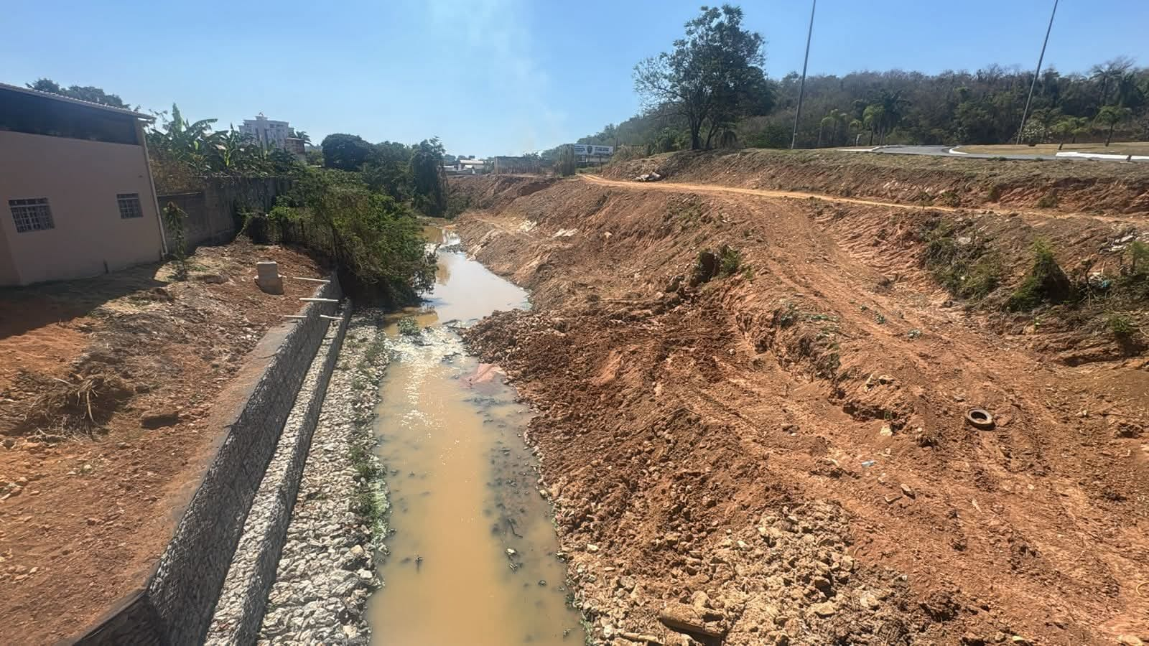

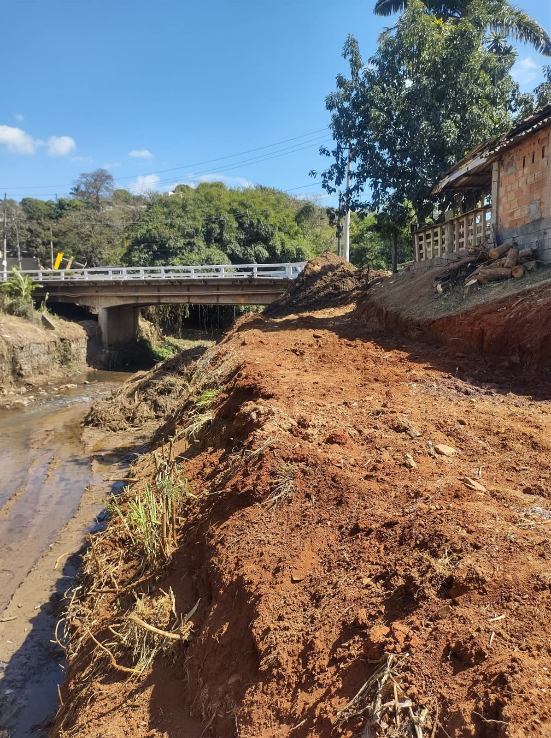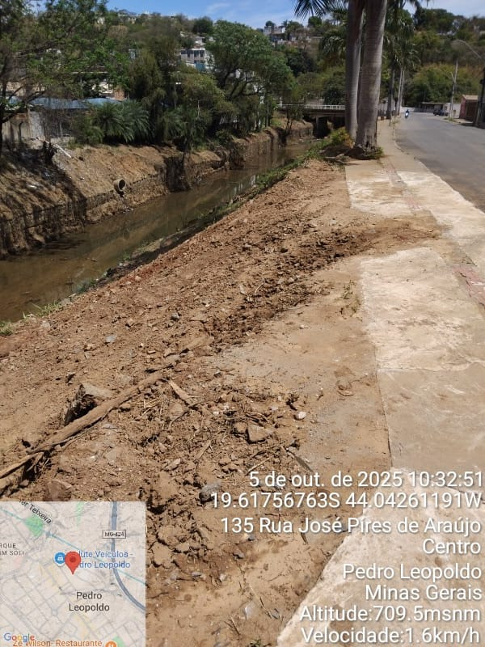
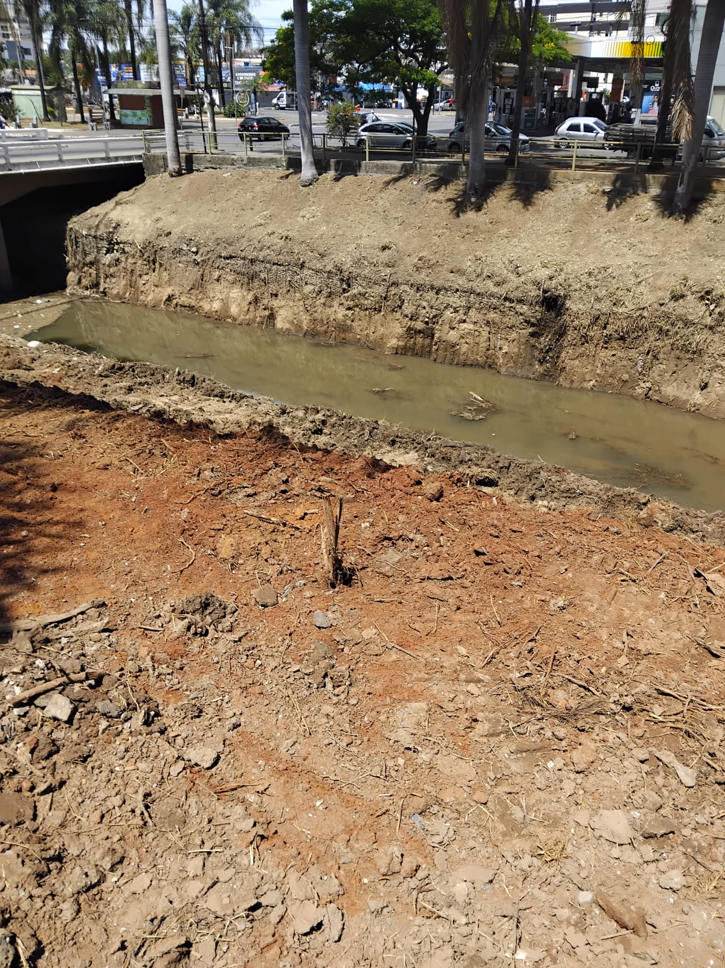

ANEXO III - Leucenas apenas podadas, sem sua retirada por completo
